SỞ GD&ĐT VĨNH LONG  TRƯỜNG THPT MANG THÍT | ĐỀ ÔN TẬP CHƯƠNG 6  Môn: CÔNG NGHỆ NÔNG NGHIỆP 12  Thời gian làm bài: 50 phút, không kể thời gian phát đề  ĐỀ ÔN TẬP CHƯƠNG 6 — ĐỀ SỐ 1
Họ, tên thí sinh: ……………………………………………… Số báo danh: ……………………… Mã đề: 1061
PHẦN I. Thí sinh trả lời từ câu 1 đến câu 24. Mỗi câu hỏi thí sinh chỉ chọn một phương án.
Câu 1. Vai trò quan trọng nhất của giống tốt trong nuôi trồng thủy sản là
A. Quyết định năng suất, chất lượng sản phẩm và hiệu quả nuôi trồng.
B. Quyết định màu sắc nước ao, chất lượng nước và hiệu quả nuôi trồng.
C. Quyết định diện tích ao nuôi, chất lượng sản phẩm và hiệu quả kinh tế.
D. Quyết định giá bán thức ăn, chất lượng sản phẩm và hiệu quả kinh tế.
Câu 2. Một đàn giống thủy sản được đánh giá là giống tốt khi đồng thời đạt yêu cầu
A. Sinh trưởng chậm, tỉ lệ sống thấp và khả năng chống chịu kém hơn.
B. Sinh trưởng nhanh, tỉ lệ sống cao và khả năng chống chịu tốt hơn.
C. Sinh trưởng nhanh, tỉ lệ sống thấp và khả năng chống chịu tốt hơn.
D. Sinh trưởng chậm, tỉ lệ sống cao và khả năng chống chịu tốt hơn.
Câu 3. Đặc điểm sinh sản phổ biến của nhiều loài cá nuôi nước ngọt là
A. Đẻ con trực tiếp và nuôi con bằng sữa trong thời gian đầu đời.
B. Đẻ trứng dính và ấp trứng trong miệng suốt thời gian phát triển phôi.
C. Đẻ trứng, thụ tinh ngoài và phôi phát triển ngoài cơ thể mẹ.
D. Đẻ trứng, thụ tinh trong và phôi phát triển trong cơ thể mẹ.
Câu 4. Tôm thẻ chân trắng cái khi sinh sản có đặc điểm sinh sản đặc trưng là
A. Ôm toàn bộ trứng dưới bụng cho đến khi trứng nở thành ấu trùng.
B. Đẻ trứng dính thành chùm lên giá thể cứng trong vùng nước triều.
C. Đẻ con trực tiếp sau thời gian mang phôi dài trong cơ thể mẹ.
D. Đẻ trứng rời vào nước, trứng nở thành ấu trùng nauplius bơi tự do.
Câu 5. Trình tự các giai đoạn ấu trùng trong vòng đời của tôm he là
A. Nauplius, zoea, mysis rồi chuyển thành hậu ấu trùng postlarvae.
B. Zoea, nauplius, mysis rồi chuyển thành hậu ấu trùng postlarvae.
C. Mysis, zoea, nauplius rồi chuyển thành hậu ấu trùng postlarvae.
D. Nauplius, mysis, zoea rồi chuyển thành hậu ấu trùng postlarvae.
Câu 6. Trong sinh sản nhân tạo của cá, hormone kích dục tố được sử dụng nhằm
A. Kích thích cá bố mẹ ăn nhiều hơn trước mùa vụ sinh sản chính.
B. Kích thích cá bố mẹ thành thục và rụng trứng đồng loạt hơn.
C. Kích thích cá bột sinh trưởng nhanh hơn sau khi mới nở ra.
D. Kích thích cá giống chống chịu bệnh tốt hơn trong bể ương nuôi.
Câu 7. Khi ương cá bột mới nở, nguồn thức ăn tự nhiên phù hợp nhất ban đầu là
A. Thức ăn viên nổi có hàm lượng đạm cao dùng cho cá lớn.
B. Cám gạo và bột ngô nghiền mịn dùng cho cá trưởng thành.
C. Động vật phù du cỡ nhỏ như luân trùng và moina tươi sống.
D. Rong biển khô và tảo lục trưởng thành dùng cho cá lớn.
Câu 8. Mật độ ương giống quá cao trong bể ương thường dẫn đến hậu quả là
A. Cá sinh trưởng đồng đều hơn và tỉ lệ sống tăng lên rõ rệt.
B. Cá sinh trưởng nhanh hơn và chất lượng nước luôn ổn định hơn.
C. Cá tiêu tốn ít thức ăn hơn và hệ số thức ăn giảm xuống thấp.
D. Cá cạnh tranh thức ăn, sinh trưởng chậm và tỉ lệ sống giảm.
Câu 9. Chọn lọc giống thủy sản là phương pháp tạo giống dựa trên nguyên tắc
A. Chọn cá thể ưu tú nhất làm bố mẹ cho thế hệ tiếp theo.
B. Chọn cá thể trung bình nhất làm bố mẹ cho thế hệ tiếp theo.
C. Chọn ngẫu nhiên cá thể bất kì làm bố mẹ cho thế hệ sau.
D. Chọn cá thể nhỏ nhất làm bố mẹ cho thế hệ tiếp theo sau.
Câu 10. Ưu điểm nổi bật của phương pháp lai tạo trong chọn giống thủy sản là
A. Tạo con lai hoàn toàn đồng nhất về mọi tính trạng di truyền học.
B. Tạo con lai có ưu thế lai, sinh trưởng nhanh và sức sống cao.
C. Tạo con lai không cần chọn lọc bố mẹ trước khi cho lai giống.
D. Tạo con lai giữ nguyên mọi tính trạng của riêng một bên bố mẹ.
Câu 11. Cá rô phi đơn tính đực được ưa chuộng trong nuôi thương phẩm vì
A. Cá đực sinh sản rất nhanh và cho nhiều cá con trong ao nuôi.
B. Cá đực ăn rất ít nên chi phí thức ăn luôn thấp nhất vụ nuôi.
C. Cá đực lớn nhanh, đồng đều và không sinh sản trong ao nuôi.
D. Cá đực chống chịu mọi loại bệnh tốt hơn hẳn cá cái nuôi chung.
Câu 12. Cá tam bội được tạo ra trong chọn giống thủy sản có đặc điểm là
A. Có hai bộ nhiễm sắc thể và sinh sản bình thường như cá thường.
B. Có một bộ nhiễm sắc thể và sinh sản nhanh hơn cá thường nhiều.
C. Có bốn bộ nhiễm sắc thể và sinh sản nhanh hơn cá thường nhiều.
D. Có ba bộ nhiễm sắc thể và không có khả năng sinh sản tốt.
Câu 13. Bảo quản tinh trùng cá trong nitrogen lỏng chủ yếu nhằm mục đích
A. Lưu giữ nguồn gene lâu dài phục vụ chọn giống và lai tạo giống.
B. Lưu giữ thức ăn lâu dài phục vụ ương nuôi cá bột và cá hương.
C. Lưu giữ trứng cá lâu dài phục vụ ấp nở cá bột và cá hương.
D. Lưu giữ cá bột lâu dài phục vụ ương nuôi cá giống và cá thịt.
Câu 14. Chỉ thị phân tử được ứng dụng trong chọn giống thủy sản nhằm
A. Xác định nhanh màu sắc thân cá mà không cần quan sát trực tiếp.
B. Xác định gene liên quan tính trạng mong muốn để chọn lọc chính xác.
C. Xác định nhanh độ mặn nước nuôi mà không cần dùng máy đo chuyên.
D. Xác định hàm lượng đạm thức ăn mà không cần phân tích phòng thí.
Câu 15. Trong kĩ thuật ương tôm giống, artemia được sử dụng chủ yếu làm
A. Chất xử lí nước bể ương nhằm diệt khuẩn gây bệnh cho ấu trùng.
B. Chất gây màu nước bể ương nhằm che ánh sáng cho ấu trùng tôm.
C. Thức ăn sống giàu dinh dưỡng cho ấu trùng và hậu ấu trùng tôm.
D. Chất bổ sung khoáng cho vỏ tôm trong các giai đoạn lột xác lớn.
Câu 16. Giai đoạn hậu ấu trùng tôm (postlarvae) trước khi xuất trại cần đạt yêu cầu
A. Kích thước rất nhỏ, bơi yếu và phản ứng chậm với kích thích ngoài.
B. Kích thước không đều, bơi yếu và phản ứng chậm với kích thích ngoài.
C. Kích thước rất nhỏ, bơi khỏe và phản ứng nhanh với kích thích ngoài.
D. Kích thước đồng đều, bơi khỏe và phản ứng nhanh với kích thích.
Câu 17. Yếu tố môi trường cần kiểm soát chặt nhất trong bể ương giống thủy sản là
A. Nhiệt độ, oxygen hòa tan và độ mặn ổn định phù hợp từng giai đoạn.
B. Nhiệt độ, màu sắc bể ương và độ mặn ổn định phù hợp từng giai đoạn.
C. Nhiệt độ, oxygen hòa tan và tiếng ồn ổn định phù hợp từng giai đoạn.
D. Nhiệt độ, ánh sáng màu bể và độ mặn ổn định phù hợp từng giai đoạn.
Câu 18. Một trại cá đẻ được 200.000 trứng, tỉ lệ nở 80% và tỉ lệ sống khi ương đạt 75%. Số cá giống thu được là
A. 100.000 con cá giống thu được sau thời gian ương nuôi trại cá.
B. 120.000 con cá giống thu được sau thời gian ương nuôi trại cá.
C. 140.000 con cá giống thu được sau thời gian ương nuôi trại cá.
D. 160.000 con cá giống thu được sau thời gian ương nuôi trại cá.
Câu 19. Cho biểu đồ tỉ lệ nở của trứng tôm thẻ theo độ mặn nước ấp. Nhận định nào sau đây đúng?
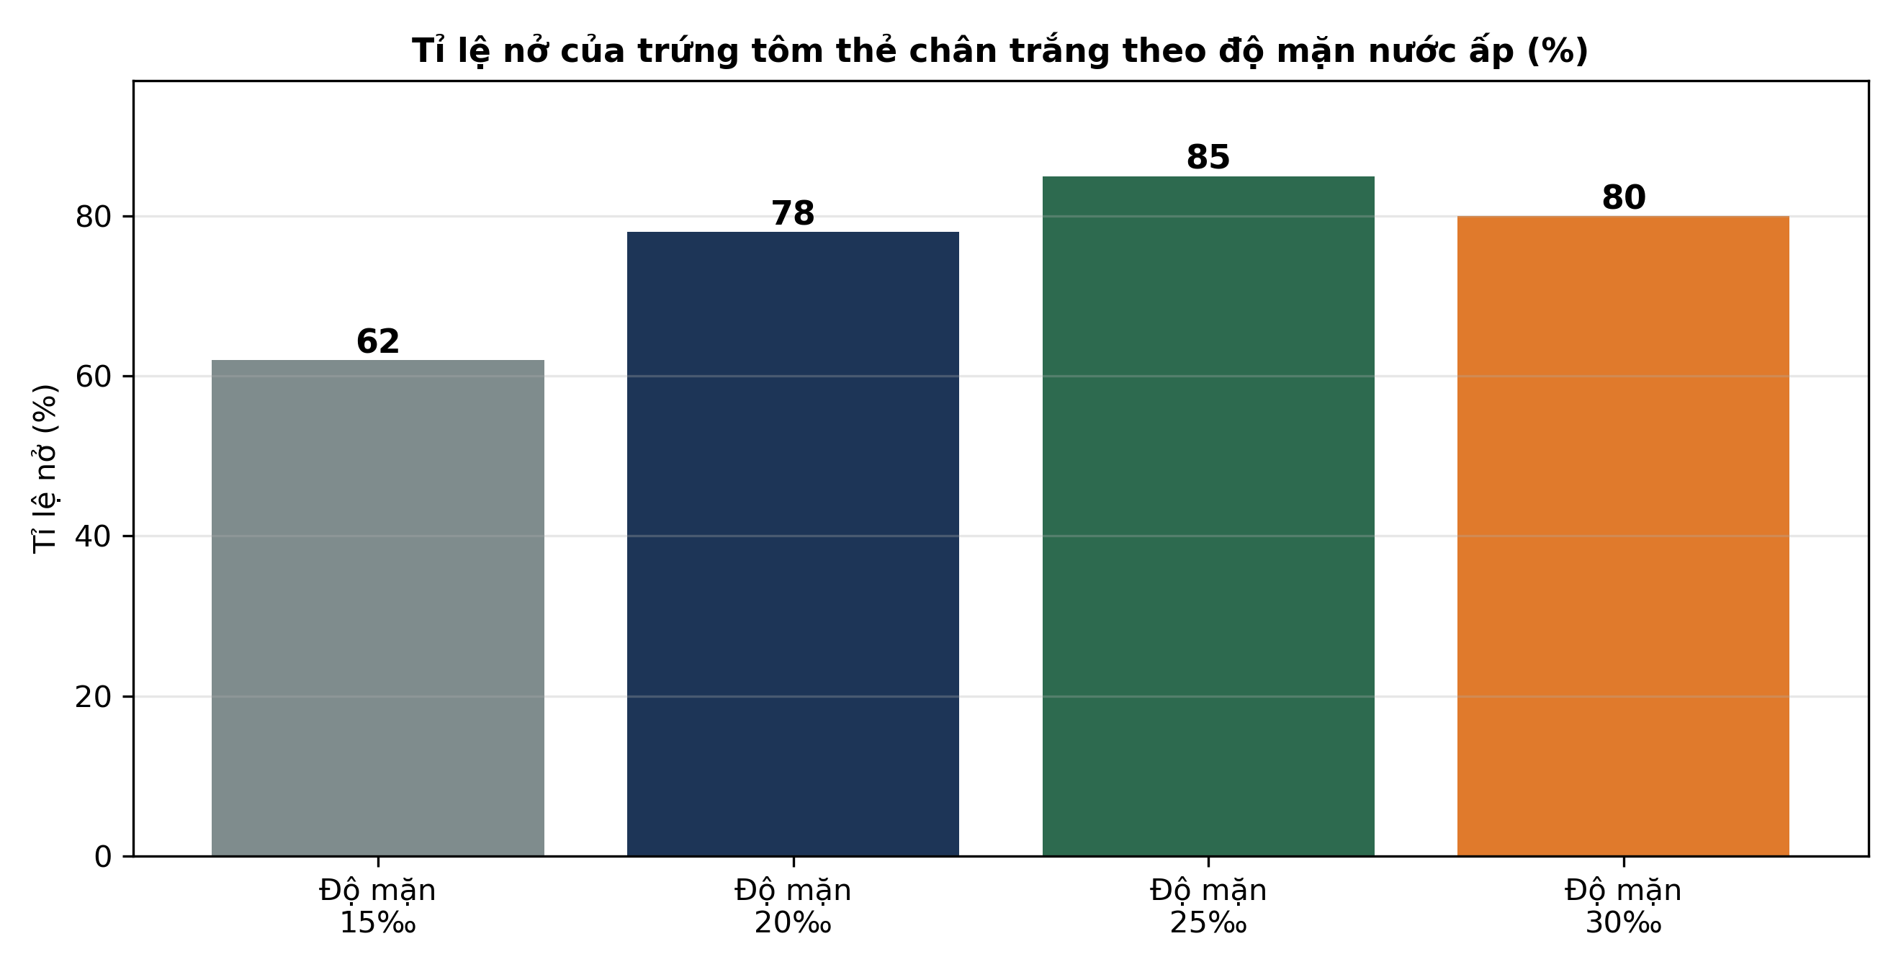
(Nguồn: Số liệu biên soạn theo định dạng số liệu của Tạp chí Khoa học và Công nghệ Thủy sản, 2026.)
A. Độ mặn mười lăm phần nghìn cho tỉ lệ nở trứng tôm cao nhất vụ.
B. Độ mặn ba mươi phần nghìn cho tỉ lệ nở trứng tôm cao nhất vụ.
C. Độ mặn hai mươi lăm phần nghìn cho tỉ lệ nở trứng tôm cao nhất.
D. Độ mặn hai mươi phần nghìn cho tỉ lệ nở trứng tôm thấp nhất vụ.
Câu 20. Cho đồ thị tỉ lệ sống của ấu trùng tôm thẻ theo ngày ương ở ba mật độ. Nhận định nào sau đây đúng?
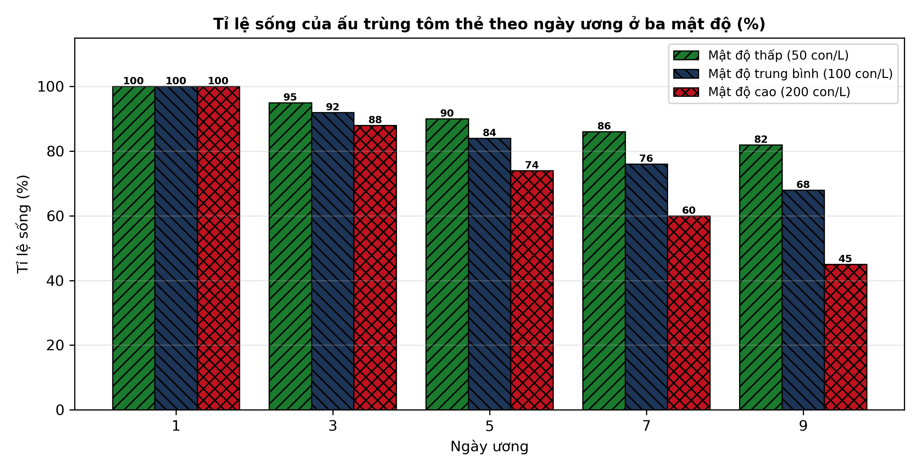
(Nguồn: Số liệu biên soạn theo định dạng số liệu của Tạp chí Khoa học và Công nghệ Thủy sản, 2026.)
A. Mật độ ương cao nhất cho tỉ lệ sống ấu trùng tôm cao nhất ngày chín.
B. Mật độ ương thấp nhất cho tỉ lệ sống ấu trùng tôm thấp nhất ngày chín.
C. Cả ba mật độ ương cho tỉ lệ sống ấu trùng tôm bằng nhau ngày chín.
D. Mật độ ương thấp nhất cho tỉ lệ sống ấu trùng tôm cao nhất ngày chín.
Câu 21. Quan sát sơ đồ quy trình sản xuất cá rô phi đơn tính đực. Hormone được trộn vào thức ăn cho cá ở giai đoạn
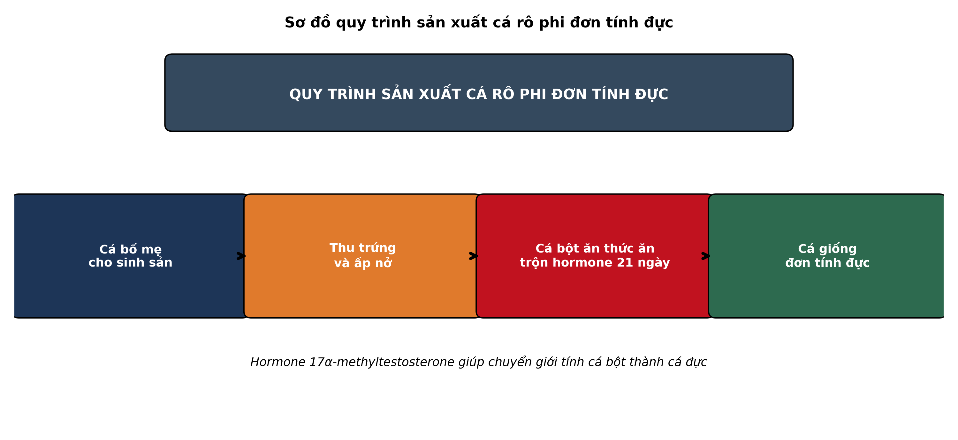
(Nguồn: Sơ đồ biên soạn theo nội dung Bài 14, SGK Công nghệ 12, Kết nối tri thức.)
A. Cá bột mới nở trong khoảng hai mươi mốt ngày đầu sau nở.
B. Cá bố mẹ trưởng thành trong khoảng hai mươi mốt ngày trước đẻ.
C. Cá giống lớn trong khoảng hai mươi mốt ngày trước thu hoạch thịt.
D. Cá thịt thương phẩm trong khoảng hai mươi mốt ngày trước bán.
Câu 22. Xét các biện pháp nâng cao chất lượng giống thủy sản sau: (I) Chọn lọc đàn bố mẹ đạt chuẩn; (II) Lai tạo giữa các dòng khác nhau; (III) Dùng cá bố mẹ cận huyết nhiều đời; (IV) Ứng dụng chỉ thị phân tử hỗ trợ chọn lọc. Số biện pháp đúng là
A. Một biện pháp nâng cao chất lượng giống thủy sản đúng nêu trên.
B. Ba biện pháp nâng cao chất lượng giống thủy sản đúng nêu trên.
C. Hai biện pháp nâng cao chất lượng giống thủy sản đúng nêu trên.
D. Bốn biện pháp nâng cao chất lượng giống thủy sản đúng nêu trên.
Câu 23. Một bể ương tôm xuất hiện ấu trùng bơi yếu, tỉ lệ chết tăng sau khi mật độ ương quá dày. Biện pháp xử lí phù hợp nhất là
A. Tăng thêm mật độ ương và tăng lượng thức ăn đưa vào bể ương.
B. Ngừng sục khí hoàn toàn và giảm lượng thức ăn đưa vào bể ương.
C. San thưa mật độ, tăng sục khí và điều chỉnh thức ăn phù hợp.
D. Thay toàn bộ ấu trùng mới và tăng lượng thức ăn đưa vào bể.
Câu 24. Để tạo đàn cá nuôi thương phẩm đồng đều, lớn nhanh và hạn chế sinh sản trong ao, hướng ứng dụng phù hợp nhất là
A. Sử dụng đàn cá tự nhiên thu gom hoàn toàn từ sông hồ tự nhiên.
B. Sử dụng đàn cá bố mẹ cận huyết được nhân giống qua nhiều đời liền.
C. Sử dụng đàn cá lai tạp không qua chọn lọc từ nhiều nguồn khác nhau.
D. Sử dụng đàn cá đơn tính hoặc tam bội được tạo bằng công nghệ giống.
PHẦN II. Thí sinh trả lời từ câu 1 đến câu 4. Trong mỗi ý a), b), c), d) ở mỗi câu, thí sinh chọn đúng hoặc sai.
Câu 1. Thí nghiệm ương cá rô phi giống ở bốn mật độ khác nhau năm 2025 cho kết quả sau 30 ngày như bảng sau. Các giá trị trong cùng một hàng có chữ cái khác nhau thì khác biệt có ý nghĩa thống kê (p < 0,05).
Chỉ tiêu | 100 con/m² | 200 con/m² | 300 con/m² | 400 con/m²
Tỉ lệ sống (%) | 92 | 88 | 82 | 74
Khối lượng trung bình (g/con) | 6,0 | 5,4 | 4,8 | 4,0
Hệ số chuyển đổi thức ăn | 1,02 | 1,10 | 1,18 | 1,30
Sản lượng giống thu (kg/m²) | 0,552 | 0,950 | 1,181 | 1,184
Tỉ lệ cá dị hình (%) | 2 | 3 | 5 | 8

Nguồn: Số liệu thí nghiệm được biên soạn phục vụ luyện tập (theo định dạng số liệu của Tạp chí Khoa học và Công nghệ Thủy sản, 2026).
a) Mật độ ương 200 con trên mét vuông đạt tỉ lệ sống 88 phần trăm sau ương.
b) Khi mật độ ương tăng, tỉ lệ sống và khối lượng giảm, hệ số thức ăn tăng.
c) Khối lượng trung bình ở mật độ 100 con cao hơn mật độ 400 con khoảng 50,0 phần trăm.
d) Mật độ ương 400 con trên mét vuông là tốt nhất về mọi chỉ tiêu ương giống.
Câu 2. Kết quả ấp trứng cá chép ở bốn mức nhiệt độ khác nhau năm 2025 được tổng hợp như bảng sau:
Chỉ tiêu | 22 °C | 26 °C | 30 °C | 34 °C
Thời gian nở (giờ) | 72 | 48 | 36 | 30
Tỉ lệ nở (%) | 68 | 85 | 88 | 62
Tỉ lệ cá bột dị hình (%) | 5 | 2 | 3 | 10
Tỉ lệ sống sau 7 ngày (%) | 60 | 82 | 84 | 55
Chiều dài cá bột (mm) | 4,2 | 4,8 | 5,0 | 4,0

Nguồn: Số liệu biên soạn theo định dạng số liệu của Tạp chí Khoa học Nông nghiệp Việt Nam, 2025.
a) Ở nhiệt độ ấp 26 độ C, thời gian nở của trứng cá chép là 48 giờ.
b) Nhiệt độ tăng làm thời gian nở rút ngắn, nhưng quá cao tỉ lệ nở giảm rõ.
c) Tỉ lệ nở ở 30 độ C cao hơn ở 22 độ C khoảng 29,4 phần trăm tương đối.
d) Nhiệt độ ấp 34 độ C cho kết quả ấp nở và cá bột tốt nhất mọi chỉ tiêu.
Câu 3. Hiệu quả của bốn phương pháp chọn tạo giống cá tra năm 2026 được so sánh như bảng sau (đối chứng là đàn cá chưa qua chọn lọc):
Chỉ tiêu | Chọn lọc truyền thống | Lai tạo | Chỉ thị phân tử | Tạo tam bội
Mức tăng trọng so với đối chứng (%) | 15 | 20 | 24 | 18
Tỉ lệ sống (%) | 84 | 86 | 90 | 88
Hệ số chuyển đổi thức ăn | 1,45 | 1,38 | 1,30 | 1,35
Số thế hệ cần thiết (thế hệ) | 4 | 3 | 2 | 1
Tỉ lệ cá đạt chuẩn giống (%) | 78 | 83 | 91 | 86

Nguồn: Số liệu biên soạn theo định dạng số liệu của Tạp chí Di truyền và Ứng dụng, 2026.
a) Phương pháp chỉ thị phân tử đạt tỉ lệ sống 90 phần trăm trong thí nghiệm này.
b) Chỉ thị phân tử cho tăng trọng và tỉ lệ cá đạt chuẩn cao nhất bốn phương pháp.
c) Mức tăng trọng của chỉ thị phân tử cao hơn chọn lọc truyền thống khoảng 60,0 phần trăm.
d) Chọn lọc truyền thống cho kết quả tốt nhất nên không cần ứng dụng công nghệ mới.
Câu 4. Hình sau thể hiện khối lượng trung bình của cá giống theo tuần ương ở ba chế độ ăn khác nhau:
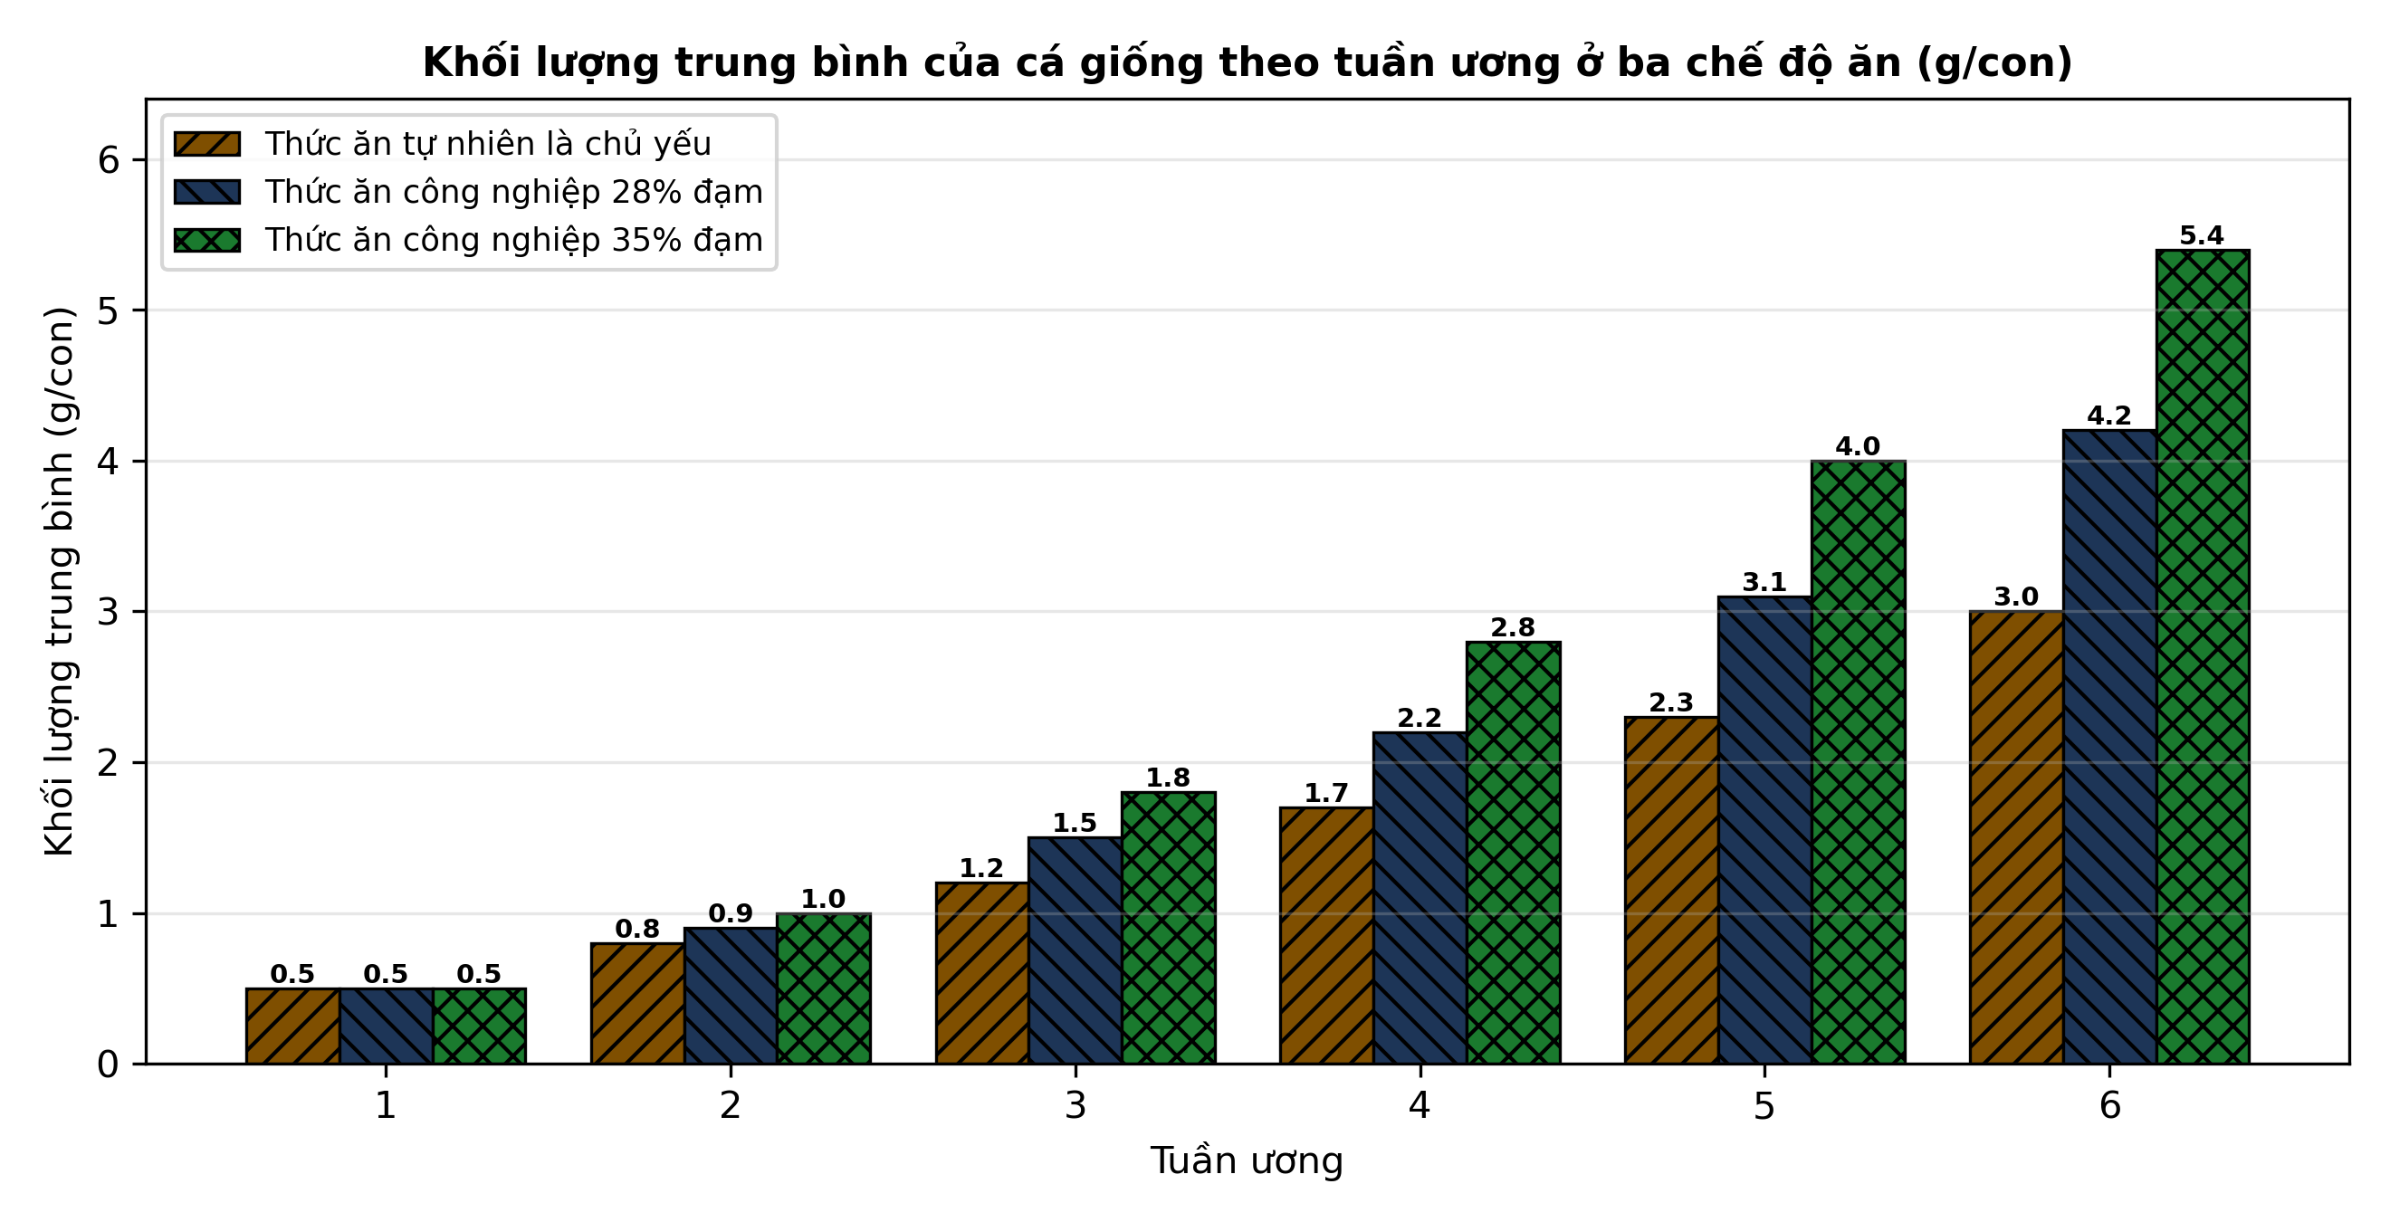
Nguồn: Số liệu biên soạn theo định dạng số liệu của Tạp chí Khoa học và Công nghệ Thủy sản, 2025.
a) Ở tuần ương thứ sáu, chế độ thức ăn công nghiệp 35 phần trăm đạm đạt 5,4 gam mỗi con.
b) Cá ăn thức ăn công nghiệp 35 phần trăm đạm tăng khối lượng nhanh nhất ba chế độ ăn.
c) Ở tuần sáu, khối lượng cá ăn 35 phần trăm đạm cao hơn thức ăn tự nhiên khoảng 80,0 phần trăm.
d) Chế độ thức ăn tự nhiên cho khối lượng cá giống cao nhất ở mọi tuần ương giống.
-------------------- HẾT --------------------
Thí sinh không được sử dụng tài liệu. Giám thị không giải thích gì thêm.

ĐÁP ÁN ĐỀ ÔN TẬP CHƯƠNG 6 — ĐỀ SỐ 1 — MÔN CÔNG NGHỆ NÔNG NGHIỆP 12 (Mã đề 1061)
Phần I. Đáp án trắc nghiệm (mỗi câu 0,25 điểm):
Câu 1: A | Câu 2: B | Câu 3: C | Câu 4: D | Câu 5: A | Câu 6: B
Câu 7: C | Câu 8: D | Câu 9: A | Câu 10: B | Câu 11: C | Câu 12: D
Câu 13: A | Câu 14: B | Câu 15: C | Câu 16: D | Câu 17: A | Câu 18: B
Câu 19: C | Câu 20: D | Câu 21: A | Câu 22: B | Câu 23: C | Câu 24: D
Phần II. Đáp án Đúng/Sai (chấm lũy tiến: đúng 1 ý = 0,1đ; 2 ý = 0,25đ; 3 ý = 0,5đ; 4 ý = 1,0đ):
Câu 1: a-Đ, b-Đ, c-Đ, d-S. (Sản lượng kiểm chứng: 100 × 92% × 6,0 g = 0,552 kg/m²; 200 × 88% × 5,4 g = 0,950 kg/m²; 300 × 82% × 4,8 g = 1,181 kg/m²; 400 × 74% × 4,0 g = 1,184 kg/m²; ý c: (6,0 − 4,0)/4,0 × 100 = 50,0%; ý d sai vì mật độ 400 con/m² có tỉ lệ sống thấp nhất (74%), khối lượng thấp nhất và tỉ lệ dị hình cao nhất (8%).)
Câu 2: a-Đ, b-Đ, c-Đ, d-S. (Ý c: (88 − 68)/68 × 100 ≈ 29,4%; ý d sai vì ở 34 °C tỉ lệ nở thấp nhất (62%), tỉ lệ dị hình cao nhất (10%) và tỉ lệ sống sau 7 ngày thấp nhất (55%).)
Câu 3: a-Đ, b-Đ, c-Đ, d-S. (Ý c: (24 − 15)/15 × 100 = 60,0%; ý d sai vì chọn lọc truyền thống có tăng trọng thấp nhất (15%), hệ số thức ăn cao nhất (1,45) và cần nhiều thế hệ nhất (4 thế hệ).)
Câu 4: a-Đ, b-Đ, c-Đ, d-S. (Ý c: (5,4 − 3,0)/3,0 × 100 = 80,0%; ý d sai vì chế độ thức ăn tự nhiên cho khối lượng thấp nhất ở mọi tuần, chỉ đạt 3,0 g/con ở tuần 6 so với 5,4 g/con của chế độ 35% đạm.)
Cấu trúc đề: Đề ôn tập Chương 6 (Bài 13, 14, 15 — Công nghệ giống thủy sản), Công nghệ nông nghiệp 12. Phần I có 3 câu trực quan: câu 19 biểu đồ cột tỉ lệ nở trứng tôm thẻ theo độ mặn, câu 20 biểu đồ cột tỉ lệ sống ấu trùng tôm ở ba mật độ (các dãy cột phân biệt bằng màu sắc và kiểu gạch chéo khác nhau, in đen trắng vẫn đọc được), câu 21 sơ đồ quy trình sản xuất cá rô phi đơn tính đực. Phần II gồm 3 bảng + 1 đồ thị, toàn bộ thuộc Chương 6. Mức độ Phần I: Biết 14 câu, Hiểu 7 câu, Vận dụng 3 câu (câu 18, 23, 24). Toàn bộ câu hỏi nằm trong phạm vi yêu cầu cần đạt của Chương trình GDPT 2018 môn Công nghệ 12 (Chương 6); 4 phương án trong mỗi câu được biên soạn đồng đều về độ dài và song song về cấu trúc theo chuẩn khảo thí.
Lưu ý: Số liệu được biên soạn theo định dạng số liệu của Tạp chí Khoa học và Công nghệ Thủy sản 2025–2026, Tạp chí Khoa học Nông nghiệp Việt Nam 2025 và Tạp chí Di truyền và Ứng dụng 2026, phục vụ luyện tập; các phép tính trong đáp án đã được kiểm tra lại và khớp với số liệu trong bảng/đồ thị.

